ARQUITECTURA APLICACIONES
Arquitectura para implementación de aplicaciones WEB
Versión: V 2.0
Fecha: 10/OCT/2016
Redactado por: HUGO ARMANDO CENDALES PRIETO – SIAC - MADS

TABLA DE CONTENIDO

ARQUITECTURA APLICACIONES 1
1. INTRODUCCIÓN 4
1.1 Propósito del documento 4
1.2 Alcance del documento 4
2. SOFTWARE BASE 4
3. ARQUITECTURA LOGICA 4
3.1. PAQUETES DE PROCEDIMIENTOS 5
3.2. NOMBRAMIENTO OBJETOS BASE DATOS 6
3.3. ATRIBUTOS OBLIGATORIOS PARA CADA TABLA 8
3.4. ESTRUCTURA GENERAL DE UN PROCEDIMIENTO FUNCIONAL 8
3.5. MANEJO DE TRACE Y LOG DE DEPURACION 9
3.5. CAPA ACCESO A DATOS 10
3.6. CAPA FACHADA 10
3.7. CAPA SERVICIOS WEB (SOAP , JSON) 10
3.7. CAPA BUS DE SERVICIOS 11
3.8. CAPA DE PRESENTACION 11
3.9. COMPONENTES ADICIONALES 13
3.10. REPORTES 13

TITULO DEL DOCUMENTO | Arquitectura para implementación de aplicaciones WEB
OBJETIVO | Definicion de las diferentes capas de software que se deben implementar en el desarrollo de aplicaciones WEB
ELABORO | HUGO CENDALES P
REVISO y APROBÓ
FECHA DE CREACIÓN | 15 JULIO DE 2016

CONTROL DE CAMBIOS
FECHA | AUTOR | DESCRIPCION
15 JUL 2016 | HUGO CENDALES P | Creación documento
10 OCT 2016 | HUGO CENDALES P | Se incluyen mejoras sobre nombramientos objetos base de datos

- INTRODUCCIÓN

  - Propósito del documento
En el presente documento se definen lineamientos para la construcción de aplicaciones WEB que se deseen desarrollar en MADS.

  - Alcance del documento
Se definen los lineamientos generales de los aplicativos a implementar, pero el diseño específico debe ser validado con el arquitecto de software y de base de datos que establezca la entidad

- SOFTWARE BASE

El MADS cuenta con el siguiente software base

Sistema Operativo: LINUX
Motor de base de datos: ORACLE 11G
Modelo de datos: Modelo relacional en tercera forma normal
Servidor de aplicaciones JBOSS 6 en adelante
Bus de servicios: Oracel Services Bus 11 G en adelante
Lenguaje desarrollo: JAVA –JDK 1.7 en adelante
Capa de presentación: Angular JS 1.5 en adelante
IDE desarrollo: NetBeans 8 en adelante
Framework datos: HIBERNATE
Framework log: LOG4J
Framework CSS: Bootstrap 3 en adelante
Diseno HTML: HTML5 doctype
Diseno de pantallas: Responsive
Explorador de internet: Google Crome 2014, FireFox 2014

- ARQUITECTURA LOGICA

En el siguiente diagrama se establecen las diferentes capas lógicas que deben conformar un aplicativo WEB
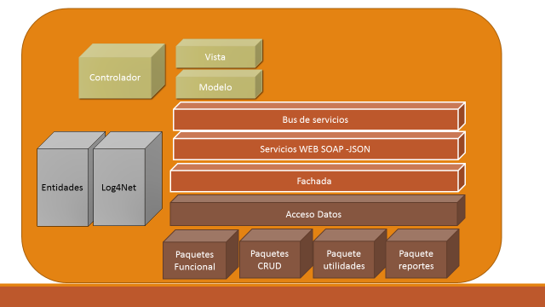

A continuación se describen las diferentes capas y sus consideraciones generales a implementar.

3.1. PAQUETES DE PROCEDIMIENTOS

Con el fin de buscar una buena eficiencia en el desempeño del aplicativo, la lógica de negocio se realizara utilizando el motor de base de datos, en esta caso ORACLE 11G.
Se establecerán cuatro grandes grupos de paquetes:
- Grupo de paquetes a nivel atómico sobre las tablas del modelo, que tendrán las operaciones CRUD para cada tabla. Estos paquetes se deben nombrar como PK_<nombre de la tabla>. Por ejemplo PK_T001_FUENTE.

- Grupo de paquetes a nivel funcional, que tendrán procedimientos públicos para resolver las diferentes funcionalidades funcionales que ofrecerá el sistema de bases de datos. Este grupo de paquetes utilizara las funciones de CRUD definidas en el grupo anterior. Se deben denominar: PK_<xxx>_<nombre>. Donde XXX representa una sigla que agrupe el tipo de funcionalidad. Por ejemplo: PK_ADM_FUENTE, contiene todos los procedimientos para la administracion de Fuentes.

- Grupo de paquetes de utilidades, tales como, registro de log de operaciones, registro de excepciones, mensajes de respuesta. Se deben denominar PK_UTL_UTILIDAD

- Grupo de paquetes de reportes.Se deben denominar PK_RPT_<nombre>. Por ejemplo PK_RPT_FUENTE, contiene todos los reportes requeridos para la entidad fuente.

- Paquete de constantes. PK_UTL_CONSTANTE.Contiene todas las constantes requeridad por el sistema

SOBRE TABLAS GENERALES

Deben existir tablas para las siguientes entidades:
- Tabla de parámetros
- Tabla de categorías de listas
- Tabla de listas de valores de dominio asociadas a las categorias
- Tabla de mensajes de error o de advertencias a los usuarios
- Tabla para registro de excepciones generadas en los procedimientos
- Tabla para mensajes de rastreo y depuración de procedimientos (con mecanismo para activar nivel y procedimientos)
- Tabla de auditoria de las operaciones que afecten los datos por parte de los usuarios y operación de ingreso al sistema (debe estar activo todo el tiempo)

Sobre el rastreo a las operaciones realizadas por los usuarios del sistema se tendrá datos de control a nivel de registro (fecha y usuario de creación y modificación), un log de operaciones realizadas por los usuarios y en casos específicos historial de modificaciones

. SOBRE ELIMINACION DE REGISTROS

Se evitara tener eliminado físico de la informacion, se tendrán un estado del registro para indicar que la informacion ya no es válida. Solo en casos donde funcionalmente se debe eliminar la informacion física se realizara dicha operación.

3.2. NOMBRAMIENTO OBJETOS BASE DATOS

TABLAS

<yyyT>_T<xxx>__<nombre entidad>

Donde: yyy corresponde al modulo dentro del sistema, xxx es un consecutivo iniciando desde 001, <nombre_entidad> corresponde a la entidad a representar (SIN USUAR PLURAL), yyyy corresponde al modulo del sistema que maneja esa entidad, por ejemplo FNTT_T001_FUENTE

COLUMNAS

A<xxx><nombre propiedad>
Donde xxx es el consecutivo de la tabla, seguido del nombre de la columna (SIN USAR PLURAL). Por ejemplo A001NOMBRE

LLAVE PRIMARIA
PK_T<xxx>, donde: xxx es el consecutivo de la tabla, <nombre_entidad> corresponde a la entidad a representar (SIN USUAR PLURAL). Por ejemplo PK_T001

LLAVE ALTERNA

FK_T<XXX>_T<YYY>, donde: xxx es el consecutivo de la tabla origen y yyy corresponde al consecutivo de la tabla referenciada. Por ejemplo: FK_T001_T002.

INDICES

IX_T<XXX>_YYY, donde xxx es el consecutivo de la tabla origen y yyy esel consecutivo del índice en la tabla (iniciando desde 1). Por ejemplo IX_T001_001.

COMPROBACIONES DE CAMPO

Cuando el dominio de un campo esta definido y no es suceptible de cambio en el tiempo .Se debe crear regla de comprobacion llamada:

CK_A<XXX>><nombre propiedad> IN (‘<Valor n’,…)

Donde xxx es un consecutivo dela tabla, seguido del nombre de la columna. Por ejemplo: CK_A001ESTADOREGISTRO (A001ESTADOREGISTRO IN (‘A’, ‘I’) )

SECUENCIAS

T<xxx>_<nombre entidad>_SEQ. Donde: xxx es un consecutivo iniciando desde 001, <nombre_entidad> corresponde a la entidad a representar (SIN USUAR PLURAL). Por ejemplo T001_FUENTE_SEQ

VISTAS

3.3. ATRIBUTOS OBLIGATORIOS PARA CADA TABLA

- XXX corresponde al consecutivo de la tabla

CAMPO | TIPO | DESCRIPCION
AXXXCODIGO | NUMBER | Identificacion única del registro en la tabla. Debe ser llave primaria
AXXXESTADOREGISTRO | CHAR(1) | Indica si el registro esta activo A, o ha sido inactivado I (cuando se requerido ser borrado). Se debe crear regla de comprobación llamada  CK_AXXXESTADOREGISTRO IN (‘A’, ‘I’)
AXXXFECHACREACION | DATE | Fecha de creación del registro
AXXXFECHAMODIFICACION | DATE | Fecha de la ultima modificación del registro
AXXXUSUARIOCREACION | NUMBER | Usuario que realiza la creación del registro. NO CREAR LLAVE FORANEA A TABLA DE USUARIOS DEL SISTEMA
AXXXUSUARIOMODIFICACION | NUMBER | Usuario que realiza la ultima modificación del registro. NO CREAR LLAVE FORANEA A TABLA DE USUARIOS DEL SISTEMA

ATRIBUTOS OBLIGATORIOS PARA PROCEDIMIENTOS ALMACENADOS

CAMPO | TIPO | DESCRIPCION
p_idUsuario | IN Number | Identificacion única del usuario que registra la operación. Si es una operación automática debe ser 0.
p_codError | OUT Number | Corresponde al código de error controlado y que debe estar asociado a algún mensaje de la tabla de mensajes de respuesta del aplicativo. 0 corresponde a operación correcta. 99999 correspoende a una excepción atrapada y registrada en la tabla de excepciones, para este caso el mensaje debe indicar el id del registro en la tabla de excepciones
p_msjError | OUT VARCHAR2 | Corresponde a la descripción del resultado de la operación, y debe estar registrado en la tabla de mensajes del sistema (con excepción de mensajes 99999 )
p_datRespuesta | OUT REF CURSOR; | En caso de ser requerido y se debe retornar un conjunto de datos de respuesta, este parámetro representa el cursor de respuesta

3.7. SIGLAS PERMITIDAS PARA NOMBRAMIENTO DE ATRIBUTOS

Solo se permite como parte inicial del nombre de un atributo. No se permite varias siglas dentro del mismo nombre de tributo

SIGLA | DESCRIPCION
id | Identificacion de un valor
cod | Codigo
nom | Nombre
msj | Mensaje
tip | Tipo
doc | Documento
dat | Dato

3.4. ESTRUCTURA GENERAL DE UN PROCEDIMIENTO FUNCIONAL

/********************************************************************************
DESCRIPCION : Descripcion general del procedimiento
PARAMETROS :
IN :
Descripcion de cada uno de los parametros de entrada
P_IdUsuario Usuario que realiza la operacion
OUT :
p_codError Codigo de error generado (ES OBLIGATORIO)
p_msjError Mensaje del error generado (ES OBLIGATORIO)

REALIZADO POR : Nombre del desarrollador
FECHA CREACION : dd/MMM/YYYY, por ejemplo 15/JUN/2016

FECHA MODIFICA :
MODIFICADO POR :
DESCRIPCION CAMBIO:

*******************************************************************************/

PROCEDURE Pr_Operacion(p_idUsuario IN number,
p_codError OUT NUMBER,
p_msjError OUT VARCHAR2) IS

codExcepcion NUMBER;
NOMBRE_PROCEDIMIENTO VARCHAR2(50) := 'Pr_ Operacion;

BEGIN

PK_UTL_UTILIDAD.pr_RegistraLog(PK_UTILS.NIVEL_TRACE,
NOMBRE_PAQUETE,
NOMBRE_PROCEDIMIENTO,
PK_UTILS.COD_USUARIO_DEFECTO,
'Entro Pr_Operacion ');

p_codError := PK_UTL_UTILIDAD.COD_OPERACION_CORRECTA;
p_msjError := PK_UTL_UTILIDAD.MSJ_OPERACION_CORRECTA;

PK_UTL_UTILIDAD.pr_RegistraLog(PK_UTILS.NIVEL_TRACE,
NOMBRE_PAQUETE,
NOMBRE_PROCEDIMIENTO,
PK_UTILS.COD_USUARIO_DEFECTO,
'Salio Pr_Operacion correcta');

EXCEPTION
WHEN OTHERS THEN
codExcepcion := PK_UTL_UTILIDAD.fn_RegistraExcepcion(PK_UTILS.COD_USUARIO_DEFECTO,
NOMBRE_PAQUETE,
NOMBRE_PROCEDIMIENTO,
SQLCODE,
SQLERRM);

p_codError := PK_UTILS.ERROR_GENERAL;
p_msjError := PK_UTILS.MSJ_EXCEPCION_GENERAL || TO_CHAR(codExcepcion);

END Pr_ Operacion;

3.5. MANEJO DE TRACE Y LOG DE DEPURACION

Para facilitar soporte al sistema de debe manejar un nivel de mensajes de depuración con los siguientes rangos: SEVERE, ERROR, INFO, TRACE. Dentro de cada procedimiento se pueden poner mensajes de depuración. Pero se debe tener un mecanismo para activar los mensajes de depuración para dicho procedimiento y paquete.

Para las excepciones generadas en la base de datos, ya sea por problemas físicos o lógicos, se creara un registro de excepciones con su respectiva identificación. En la capa de vista hacia el usuario se debe mostrar la identificación de la excepción para que el administrador del sistema pueda rastrear la excepción y poder tomar medidas para su solución.

Se debe contar con un log donde se permita conocer desde el ingreso de un usuario y las diferentes opciones que ejecuta con su dato más representativo.

3.5. CAPA ACCESO A DATOS

Mediante un framework de acceso a datos se realizara la invocación a los diferentes procedimientos y su mapeo a entidades del sistema. TODA LA LOGICA DE NEGOCIO DEBE SER IMPLEMENTADA DESDE LA BASE DE DATOS, NO DEBE HABER LOGICA DE NEGOCIO EN OTRA CAPA

3.6. CAPA FACHADA

Consiste en una interfaz hacia todos los métodos expuestos por la base de datos. Puede existir más de una fachada que agruparía funcionalidades del sistema.

3.7. CAPA SERVICIOS WEB (SOAP , JSON)

Toda la funcionalidad del aplicativo debe ser expuesta mendiante servicios WEB, tanto en estructura SOAP como en estructura JSON. Las funcionalidades pueden ser agrupadas en diferentes servicios WEB.

Se debe contar con algún mecanismo para obtener un token de seguridad y que este token sea utlizado en cualquier petición hacia los servicios funcionales.
Se debe garantizar que se tiene un token por sesión de uso del aplicativo, para un usuario especifico. Si se inactiva la sesión (tiempo parametrizable) se debe solicitar un nuevo token valido para el usuario.

Esta capa no podrá ser accedida directamente por el público en general, solo puede ser accedida por el bus de servicios.

3.7. CAPA BUS DE SERVICIOS

Esta capa permitira asegurar los servicios mediante el establecimiento de IPs que podrán consumir los servicios (dentro de las cuales debe estar el servidor de la capa de presentación).
Si se requiere exponer servicios hacia el público en general se debe desarrollar capa adicional para: internamente obtener token de consumo, consumo de servicio y se debe asegurar de servicios mediante certificados digitales.

3.8. CAPA DE PRESENTACION

En miras de adoptar e implementar el patrón de diseño MVC, se definió el uso de tecnologías web orientadas al desarrollo de la capa final frontal que implementen este patrón de diseño o afines como MVVM(Modelo Vista Vista-Modelo).
La oferta de frameworks que cumplen con estas condiciones es muy variada pero dentro de los más usados el seleccionado fue AngularJs. La selección estuvo basada en el soporte y oferta de desarrolladores que tiene este framework, para el momento de definición de la arquitectura, es uno de los más usados y de los que se puede encontrar más información y documentación. Se basa en un patrón de diseño MVVM y su estructura general se puede ver descrita en la siguiente imagen:
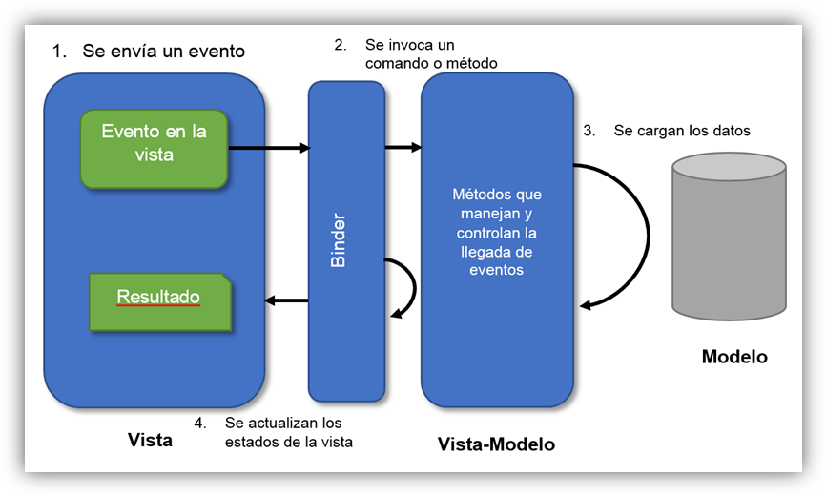
Los eventos inician las actividades dentro de la arquitectura del framework, están asociados a un elemento de tipo “ng” dentro de la vista. Hay un elemento nativo del framework que se encarga de realizar las conexiones de doble vía y es el que realiza la transmisión del evento a los controladores correspondientes asociados a la vista. Siguiendo el patrón original de diseño, el controlador se encarga de cargar los datos del modelo, este modelo puede ser una petición sobre http o un objeto de Javascript que contenga la información asociada al evento que se ejecutó. El controlador responde al evento generado y transmite un evento dentro del alcance (Scope) asociado, el elemento ‘binder’ o conector actualiza la vista según el evento enviado por el controlador.
La diferencia con un sistema MVC es que se omite totalmente las funciones del “Binder” y es el controlador quien actualiza los estados de la vista.
Como librería de estilos se utiliza BOOTSRAP, el cual es un framework o conjunto de herramientas de software libre para diseño de sitios y aplicaciones web. Contiene plantillas de diseño con tipografía, formularios, botones, cuadros, menús de navegación y otros elementos de diseño basado en HTML y CSS, así como, extensiones de JavaScript opcionales adicionales.

3.9. COMPONENTES ADICIONALES

Se utilizaran los siguientes componentes adicionales

- LOG4JAVA: Librería que nos permite el manejo del log del aplicativo, manejando niveles de auditoria y parametrización del registro de informacion para soporte del aplicativo
- XXXXX: Generacion de archivos excel
- Yyyyy: Generacion de archivos de word

3.10. REPORTES
Como herramientas de generacion de reports se utilizara

Xxxxx. Para generación de archivos de excel
Yyyyy: Para genracion de documentos DOC

El sistema debe manejar plantillas, generadas por el usuario, en formato xlsx y docx

